Guilherme Arai Fregatto

15 de julho de 2020

Relatório de Atividade: Regressão Polinomial

Relatório da atividade de regressão polinomial da disciplina de Inteligência Artificial da Universidade Estadual de Londrina (UEL).

A atividade propõe a implementação da regressão de polinômios de grau maior que 3, mostrando como cada polinômio se encaixa em 3 conjunto de pontos diferentes. Para cada polinômio devem ser mostrados exemplos de sobre ajuste e de qual seria o grau de regressão correto.

Na realização desta atividade foram implementadas as regressões polinomiais de grau 4, ,5, 6 e 12. O resultado para os 3 conjunto de dados pode ser visto a seguir:

CONJUNTO DE PONTOS 1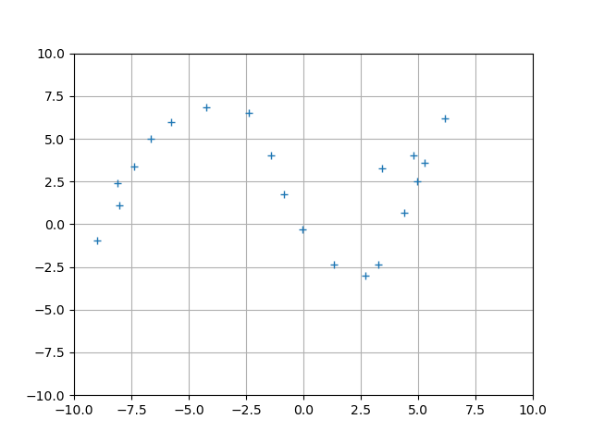

Regressão de Grau 4 (bom):

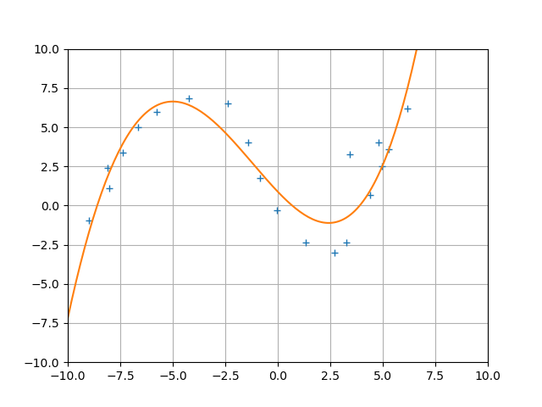

Regressão de Grau 5: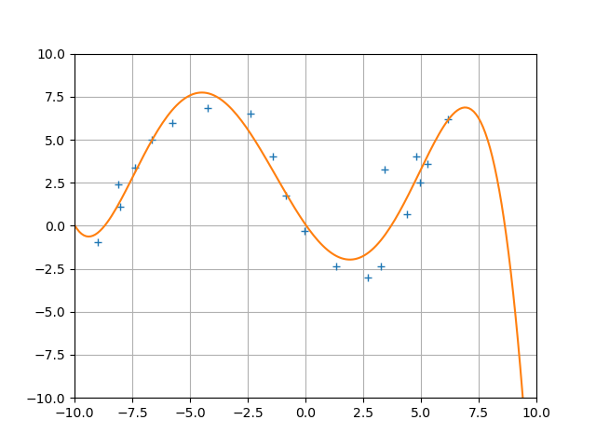

Regressão de Grau 12 (sobre-ajuste):

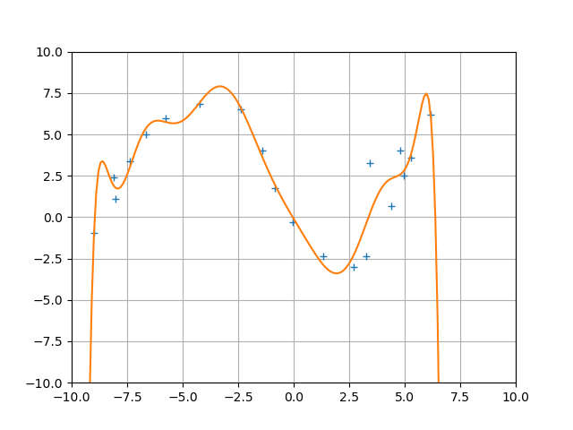

CONJUNTO DE DADOS 2

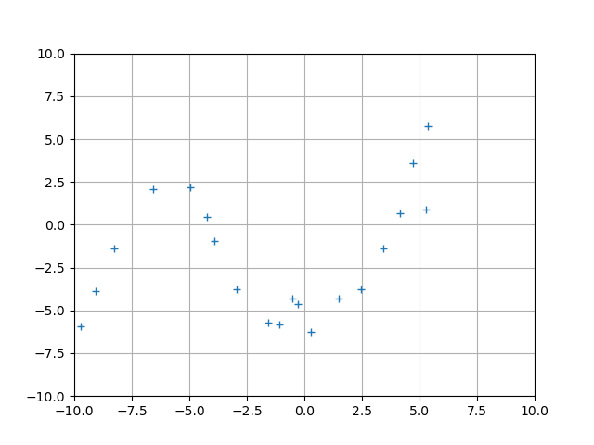

Regressão de Grau 4 (bom):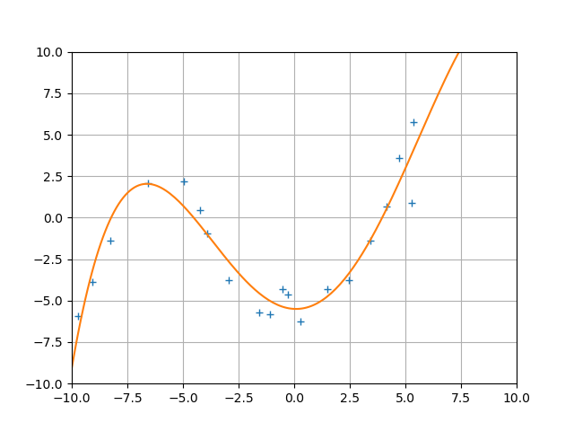

Regressão de Grau 5:

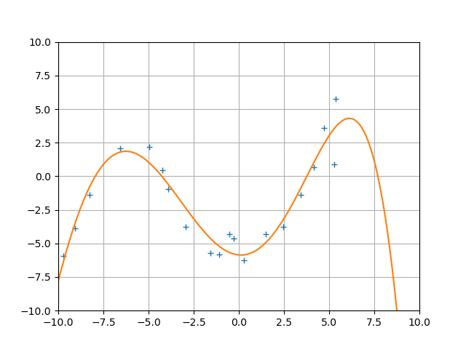

Regressão de Grau 12 (sobre-ajuste):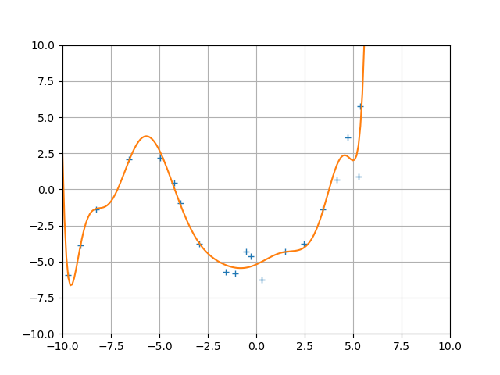

CONJUNTO DE DADOS 3

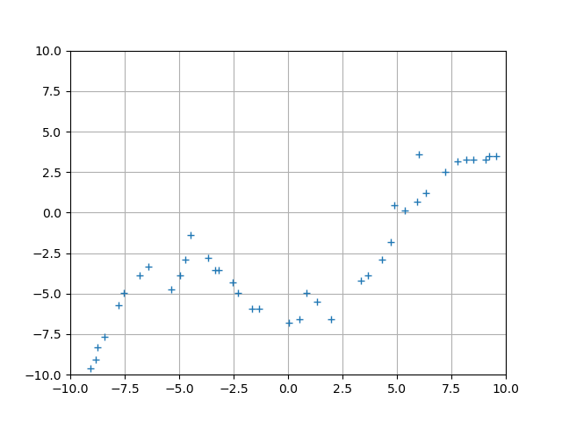

Regressão de Grau 5: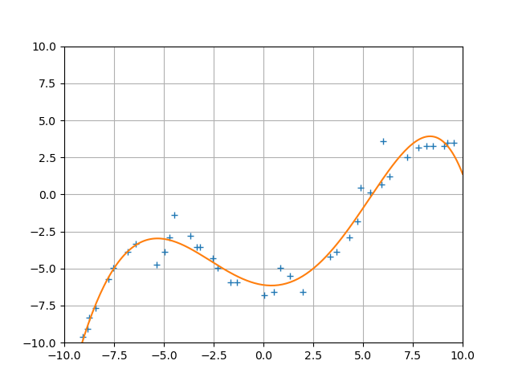

Regressão de Grau 6 (bom):

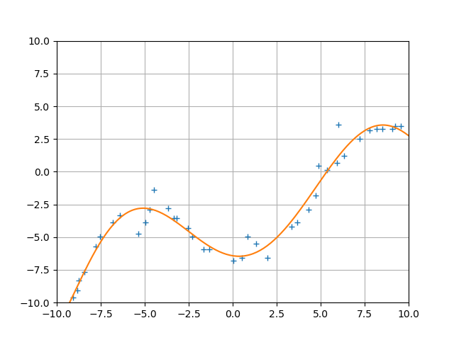

Regressão de Grau 12 (sobre-ajuste):